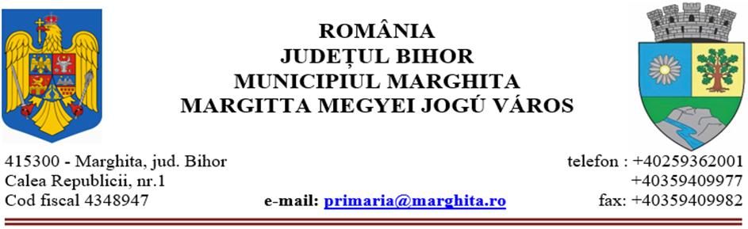
Nr. 10223 din 16.09.2024

REFERAT DE APROBARE

pivind aprobarea indicatorilor tehnico-economici actualizati si a devizului general actualizat pentru obiectivul de investiții „REABILITARE ŞI MODERNIZARE STRĂZI ÎN LOCALITĂŢILE APARŢINĂTOARE MUNICIPIULUI MARGHITA, JUDETUL BIHOR”, aprobat pentru finanțare prin Programul național de investiții „Anghel Saligny, precum și a sumei reprezentând categoriile de cheltuieli finanțate de la bugetul local pentru realizarea obiectivului

Prezentul referat de aprobare are la bază prevederile art. 6 alin.(3) şi art. 30 din Legea nr. 24/2000, privind normele de tehnică legislativă pentru elaborarea actelor normative, republicată, cu modificările şi completările ulterioare, precum și art.136 alin.(8) lit.a) din OUG nr. 57/2019 privind Codul administrativ, cu modificările și completările ulterioare, reprezentând instrumentul de prezentare şi motivare a proiectului de hotărâre privind aprobarea indicatorilor tehnico-economici actualizati si a devizului general actualizat pentru obiectivul de investiții „ REABILITARE ŞI MODERNIZARE STRĂZI ÎN LOCALITĂŢILE APARŢINĂTOARE MUNICIPIULUI MARGHITA, JUDETUL BIHOR”, aprobat pentru finanțare prin Programul național de investiții „Anghel Saligny, precum și a sumei reprezentând categoriile de cheltuieli finanțate de la bugetul local pentru realizarea obiectivului.
Având în vedere Ordonanta de Urgenta Nr. 95/03.09.2021 pentru aprobarea Programului național de investiții „Anghel Saligny”, publicat in MONITORUL OFICIAL AL ROMÂNIEI, PARTEA I, Nr. 849/6.IX.2021, şi Ordinul privind aprobarea Normelor metodologice pentru punerea în aplicare a prevederilor Ordonanței de urgență a Guvernului nr. 95/2021 pentru aprobarea Programului național de investiții „Anghel Saligny”, pentru categoriile de investiții prevăzute la art. 4 alin. (1) lit. a)—d) din Ordonanța de urgență a Guvernului nr. 95/2021, publcat in MONITORUL OFICIAL AL ROMÂNIEI, PARTEA I, Nr. 910/22.IX.2021.
Ţinând cont de stadiul de implementare a obiectivului de investiţie sus-menţionat, şi de faptul că la data prezentei este finalizată procedura de achiziţie publică a lucrărilor de execuţie, propun Consiliului Local adoptarea hotărârii consiliului local pentru aprobarea indicatorilor tehnico-economici actualizati si a devizului general actualizat pentru obiectivul de investiții „ REABILITARE ŞI MODERNIZARE STRĂZI ÎN LOCALITĂŢILE APARŢINĂTOARE MUNICIPIULUI MARGHITA, JUDETUL BIHOR”, aprobat pentru finanțare prin Programul național de investiții „Anghel Saligny, precum și a sumei reprezentând categoriile de cheltuieli finanțate de la bugetul local pentru realizarea obiectivului.

Primar,
Marcel - Emil SAS - ADĂSCĂLIŢII

